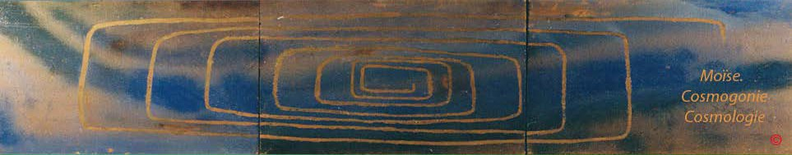

GENESE DE MOÏSE

NOMBRES ORDINAUX LETTRES ET SENS

22 lettres et cinq graphes forment l'alphabet hébraïque débutant par la lettre Aleph ou A , le point central, l'unité dans son acception hiéroglyphique. Aleph placé en position terminale dans les termes, indique l'achèvement, l'accomplissement, la réalisation. Géométriquement un point central implique une symétrie dans l'espace mis en forme et considéré comme un état de réalisation.

L'ordonnancement de l'alphabet hébraïque diffère du latin A, B,G,D - A,B,C,D, etc.. Les lettres, dans la Genèse, ont gardé leur sens hiéroglyphique.

B proto-sinaïque

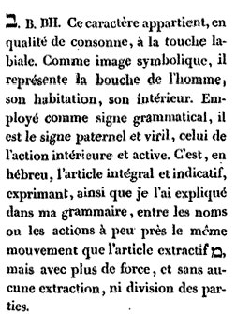

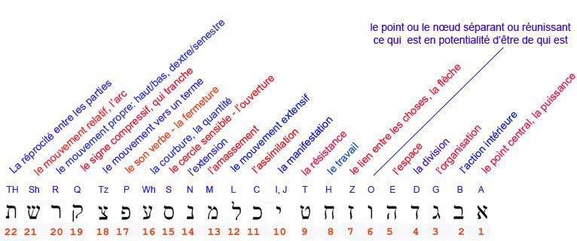

Graphes finaux

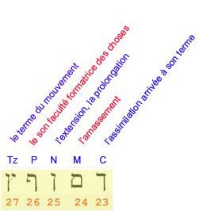

C, M , N, P , Tz finaux

Rapports des nombres naturels entre-eux et leurs figurations géométriques dans un cercle.

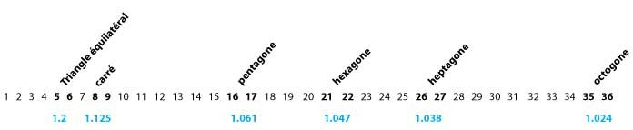

21-22, Th - Sh: le mouvement relatif / la réprocité entre les parties et 7, Z: (et) la flèche ou en entre les choses

22 / 21= 1.0476
22 / 7= 3.14
21/7= 3
3.14 / 3= 1.0466

Soit le rapport Arc / corde= 1.0466

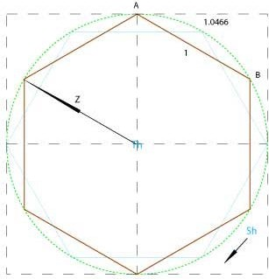

26-27, PTZ: le desserement, la sortie.

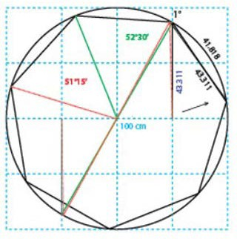

16-17, Wh P : la fermeture, la courbure, le son P s'extrayant de l'incomplétude de l'heptagone

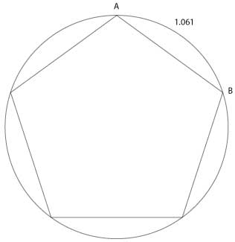

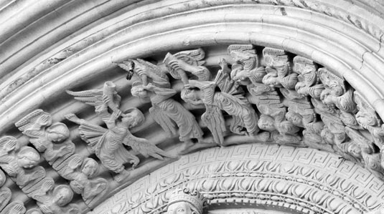

35 /36 = 1.024

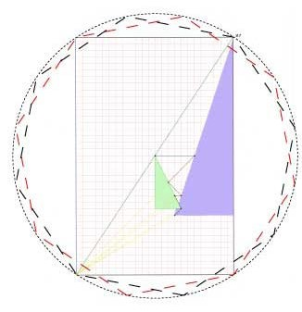

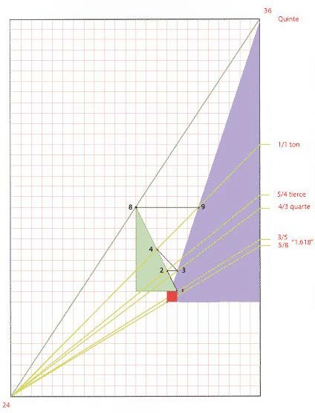
Progressions carrée et cubique entre cycle et Temps

Aleph Final 1000 / 999= 1.001, le silence.

Indications de son et de silence dans le vocabulaire radical

Les nombres naturels, les lettres, le Temps et le cycle

